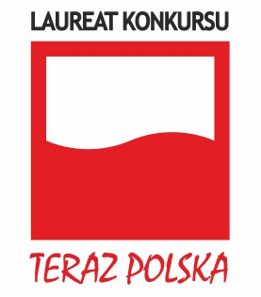
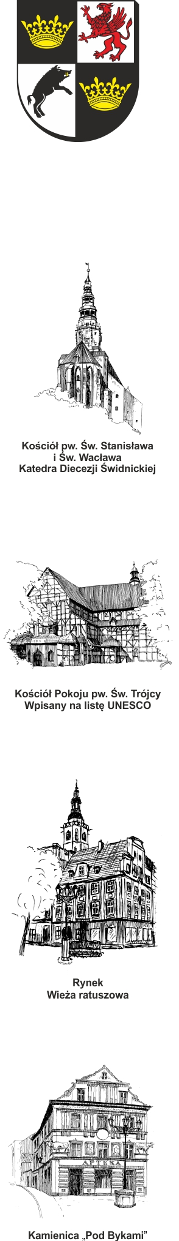
URZĄD MIEJSKI W ŚWIDNICY
Wydział Przetargów i Inwestycji Miejskich
ul. Armii Krajowej 49, 58 – 100 Świdnica
tel. (+48 74) 856 28 69, fax. (+48 74) 856 28 00
e-mail: um@um.swidnica.pl www.um.swidnica.pl

P-63/VII/24
WPI.7013.1. 2024.DB/3 Świdnica, dn. 28.06.2024 r.

- Wszyscy Wykonawcy -

Dotyczy: postępowania nr P-63/VII/24 o udzielenie zamówienia publicznego pn.: „Rewitalizacja zabytkowych budynków użyteczności publicznej w Świdnicy”

Zamawiający, Gmina Miasto Świdnica, działając na podstawie art. 135 ust. 6 ustawy z dnia 11.09.2019 r. Prawo zamówień publicznych (Dz. U. z 2023 r., poz. 1650 ze zm.), udziela się odpowiedzi na następujące pytania:

1. Dot. Miejskiego Ośrodka Pomocy Społecznej: czy Zamawiający dopuszcza by elementy elewacji- bonia i klucze, zaprojektowane w tynku metodą ciągnioną zmienić na wklejane z gotowych element6w?

Odp. Zamawiający nie dopuszcza zmiany technologii na inną niż wykonanie elementów elewacji – boni i kluczy - w tynku metodą ciągnioną.

DYREKTOR WYDZIAŁU

Joanna Salus

Otrzymują:
- Adresat
- IM a/a

Sporządziła: D.Biowska 74 586 28 69

